**KARYA TULIS ILMIAH**

**ANALISA PEMANIS BUATAN SIKLAMAT PADA MINUMAN TEH KEMASAN SIAP MINUM SECARA GRAVIMETRI**



**NING RATIH HANDAYANI**

**P07539015049**

**POLITEKNIK KESEHATAN KEMENKES MEDAN**

**JURUSAN FARMASI**

**2018**

**KARYA TULIS ILMIAH**

**ANALISA PEMANIS BUATAN SIKLAMAT PADA MINUMAN TEH KEMASAN SIAP MINUM SECARA GRAVIMETRI**

Sebagai Syarat Menyelesaikan Pendidikan Program Studi

Diploma III Farmasi



**NING RATIH HANDAYANI**

**P07539015049**

**POLITEKNIK KESEHATAN KEMENKES MEDAN**

**JURUSAN FARMASI**

**2018**

**LEMBAR PERSETUJUAN**

**JUDUL : ANALISA PEMANIS BUATAN SIKLAMAT PADA MINUMAN TEH KEMASAN SIAP MINUM SECARA GRAVIMETRI**

**NAMA : NING RATIH HANDAYANI**

**NIM : P07539015049**

Telah Diterima dan Disetujui Untuk Diseminarkan Dihadapan Penguji

Medan, ...........Agustus 2018

Menyetujui

Pembimbing

Rosnike Merly Panjaitan, S.T., M.Si

NIP 196605151986032003

Ketua Jurusan Farmasi

Politeknik Kesehatan Kemenkes Medan

Dra. Masniah, M. Kes., Apt

NIP 196204281995032001

**LEMBAR PENGESAHAN**

**JUDUL : ANALISA PEMANIS BUATAN SIKLAMAT PADA MINUMAN TEH KEMASAN SIAP MINUM SECARA GRAVIMETRI**

**NAMA : NING RATIH HANDAYANI**

**NIM : P07539015049**

Karya Tulis Ilmiah Ini Telah Diuji Pada Sidang Ujian Akhir Program

Jurusan Farmasi Poltekkes Kemenkes Medan

Medan, Agustus 2018

Penguji I Penguji II

Nadroh br Sitepu, M.Si Zulfa Ismaniar Fauzi, S.E., M.Si

NIP 198007112015032002 NIP 197611201997032002

Ketua Penguji

Rosnike Merly Panjaitan, S.T., M.Si

NIP 196605151986032003

Ketua Jurusan Farmasi

Politeknik Kesehatan Kemenkes Medan

Dra. Masniah, M. Kes., Apt

NIP 196204281995032001

SURAT PERNYATAAN

ANALISA PEMANIS BUATAN SIKLAMAT PADA MINUMAN TEH KEMASAN SIAP MINUM SECARA GRAVIMETRI

Dengan ini saya menyatakan bahwa dalam Karya Tulis Ilmiah ini tidak terdapat karya yang pernah diajukan disuatu perguruan tinggi, dans epanjang pengetahuan saya juga tidak terdapat karya atau pendapat yang pernah ditulis atau diterbitkan oleh orang lain, kecuali yang secara tertulis diacu dalam naskah ini dan disebut dalam daftar pustaka.

Medan, Agustus 2018

NING RATIH HANDAYANI

NIM P07539015049

MEDAN HEALTH POLYTECHNICS OF MINISTRY OF HEALTH

PHARMACY DEPARTMENT

SCIENTIFIC PAPER, August 2018

NING RATIH HANDAYANI

Analysis of Artificial Sweetener- Cyclamate -Used in Ready-to-Drink Tea Gravimetrically

xiii + 48 pages, 6 tables, 3 pictures, 7 attachments

ABSTRACT

Cyclamate, besides its cheaper price, has a sweetness level 30 times compared to that of in real sugar. Artificial sweeteners maypose negative effects on human health. The negative effects do not immediately occur in the human body but continue to accumulate in the human body for a long time. Food producers use cyclamate as a ready-to-drink tea for economic reasons. This study aimed to determine the content of cyclamate and its levels in packaged ready-to-drink tea.

The study was a qualitative descriptive study with sedimentation method, tested with flame and microscopic crystal test quantitatively using the gravimetric method. This research was conducted at the Laboratory of Pharmacy Department Of Medan Health Polytechnics Of Ministry Of Health.

The results showed that 2 of 6 samples used cyclamate as a sweetener, namely samples C and D with levels of 347 mg and 308 mg.

The conclusion of this study was that 2 ready-to-drink packaged tea drinks contain artificial cyclamate sweeteners, but the levels met the requirements of Regulationof BPOM (**the national agency of drug and food control)** no. 04 of 2014, 350mg / kg of products calculated in each ready-to-consume package.

Keywords : Sodium Cyclamate, Tea Drink, Gravimetry

Reference : 20 (1975-2017)

POLITEKNIK KESEHATAN KEMENKES MEDAN

JURUSAN FARMASI

KTI, AGUSTUS 2018

NING RATIH HANDAYANI

Analisa Pemanis Buatan Siklamat pada Minuman Teh Kemasan Siap Minum Secara Gravimetri

xiii + 48 halaman, 6 tabel, 3gambar, 7lampiran

ABSTRAK

Siklamat mempunyai tingkat kemanisan 30 kali dari kemanisan gula dan harganya lebih murah. Pemanis buatan dapat menimbulkan efek negative bagi kesehatan manusia . Efek negative tidak langsung seketika terjadi pada manusia tetapi membutuhkan waktu lama karena terus berakumulasi didalam tubuh manusia Dengan alasan ekonomi, produsen pangan menggunakan siklamat pada produk sebagai pemanis, salah satu produknya adalah teh dengan kemasan siap minum.

Tujuan penelitian ini adalah untuk mengetahui apakah minuman teh kemasan siap minum mengandung siklamat serta berapa kadar yang terkandung didalamnya.

Jenis penelitian adalah deskriptif secara kualitatif dengan metode pengendapan, ujinyala api serta uji Kristal mikroskopik dan secara kuantitatif dengan metode gravimetri. Penelitian ini dilakukan di Laboratorium Kimia Farmasi Poltekkes Kemenkes Medan Jurusan Farmasi.

Hasil penelitian menunjukkan bahwa 2 dari 6 sampel mengggunakan siklamat sebagai bahan pemanis yaitu sampel C dan D dengan kadar 347 mg dan 308 mg.

Kesimpulan dari penelitian ini menunjukkan bahwa 2 minuman teh kemasan siap minum mengandung pemanis buatan siklamat namun kadarnya memenuhi persyaratan Perka BPOM No. 04 tahun 2014 yaitu 350mg/kg produk dihitung terhadap kemasan siap konsumsi..

Kata Kunci : Natrium Siklamat, Minuman Teh Kemasan, Gravimetri

DaftarBacaan : 20 (1975-2017)

KATA PENGANTAR

Puji dan syukur kehadirat Tuhan Yang Maha Esa atas segala rahmat-Nya sehingga penulis dapat menyelesaikan Karya Tulis Ilmiah ini. Karya Tulis Ilmiah ini disusun sebagai salah satu persyaratan dalam menyelesaikan pendidikan program Diploma III Jurusan Farmasi di Poltekkes Kemenkes Medan. Adapun judul Karya Tulis Ilmiahini “Analisa Pemanis Buatan Siklamat pada Minuman Teh Kemasan Siap Minum secara Gravimetri”.

Dalam menyelesaikan Karya Tulis Ilmiah ini, penulis banyak mendapatkan bimbingan, saran, bantuan dan doa dari berbagai pihak. Oleh karena itu, pada kesempatan ini penulis ingin mengucapkan terimakasih kepada:

1. Ibu Dra. Ida Nurhayati, M.KesselakuDirekturPoltekkesKemenkes Medan.
2. Ibu Dra. Masniah, M.Kes., Apt selaku Ketua Jurusan Farmasi Poltekkes Kemenkes Medan.
3. Ibu Dra. Antetti Tampubolon, M.Si., Apt selaku Pembimbing Akademik yang telah membimbing penulis selama menjadi mahasiswa di Jurusan Farmasi Poltekkes Kemenkes Medan.
4. Ibu Rosnike Merly Panjaitan, S.T., M.Si selaku Pembimbing Karya Tulis Ilmiah yang telah membimbing saya dalam mengikuti Ujian Akhir Program di Jurusan Farmasi Poltekkes Kemenkes Medan.
5. Ibu Nadroh br Sitepu, M.Si dan Ibu Zulfa Ismaniar Fauzi, S.E.,M.Si selaku Penguji I dan Penguji II Karya Tulis Ilmiah yang telah menguji dan memberikan masukan kepada penulis.
6. Seluruh Dosen dan Staf Jurusan Farmasi Poltekkes Kemenkes Medan.
7. Teristimewa keduaorang tua penulis, Ayahanda Ir. Syamsul Rizal Effendi dani bunda Sri Wahyuni yang tiada hentinya memberikan doa, nasihat dan dorongan baik secara moral dan material dengan penuh kasih sayang. Saudara penulis Raudhatul Hunaini dan Niswatul Akmal yang selalu memberikan semangat kepada penulis.
8. Semua pihak yang telah memberikan dukungan yang tidak dapat penulis sebutkan satu per satu.

Penulis menyadari bahwa dalam penulisan Karya Tulis Ilmiah ini masih jauh dari sempurna. Oleh karena itu, penulis menerima segala saran dank ritik yang bersifat membangun dari setiap pembaca demi penyempurnaan KaryaTulisIlmiahini.

Semoga Tuhan Yang Maha Esa senantiasa melimpahkan rahmat-Nya dan akhir kata penulis berharap agar kiranya Karya Tulis Ilmiah ini dapat memberikan manfaat kepada para pembaca.

Medan, Agustus 2018

Penulis

NingRatihHandayani

P07539015049

DAFTAR ISI

Halaman

LEMBAR PERSETUJUAN

LEMBAR PENGESAHAN

SURAT PERNYATAAN iv

ABSTRACT v

ABSTRAK vi

KATA PENGANTAR vii

DAFTAR ISI ix

DAFTAR TABEL xi

DAFTAR GAMBAR xii

DAFTAR LAMPIRAN xiii

BAB I PENDAHULUAN 1

Latar Belakang 1

Rumusan Masalah 3

Tujuan Penelitian 3

Tujuan Umum 3

Tujuan Khusus 4

Manfaat Penelitian 4

BAB II TINJAUAN PUSTAKA 5

Pangan 5

Keamanan Pangan 5

Bahan Tambahan Pangan 5

Minuman Teh 8

Minuman Teh dalam Kemasan 8

PemanisBuatan 9

Daftar Pemanis Buatan yang Diizinkan di Indonesia 10

Keuntungan dan Kerugian Penggunaan Pemanis Buatan 11

Siklamat 11

Tinjauan Kimia Siklamat 12

Dampak Siklamat Terhadap Kesehatan 12

Analisa Siklamat 13

Kerangka Konsep 15

DefenisiOperasional 15

Hipotesis 15

BABIII METODE PENELITIAN 16

Jenis dan Desain Penelitian 16

Lokasi dan Waktu Penelitian 16

Populasi dan Sampel Penelitian 16

Populasi 16

Sampel 16

Cara Pengumpulan Data 16

Alatdan Bahan 17

Alat 17

Bahan 17

PembuatanReagensia 17

ProsedurKerja 17

BAB IV HASIL DAN PEMBAHASAN 21

HasilPenelitian 21

Pembahasan 23

BAB V KESIMPULAN DAN SARAN 26

Kesimpulan 26

Saran 26

DAFTAR PUSTAKA 27

LAMPIRAN 29

DAFTAR TABEL

Halaman

Tabel 2.1 SyaratMutuMinumanTehdalamKemasan 8

Tabel 2.2 Batas PenggunaanMaksimumPemanisBuatan 10

Tabel 4.1 KodeSampelMinumanTehKemasanSiapMinum 21

Tabel 4.2 Uji Baku Pembanding 21

Tabel 4.3 HasilAnalisaKualitatifPemanisBuatanSiklamatpadaMinumanTehKemasanSiapMinum 22

Tabel 4.4 KesimpulanHasilAnalisaKualitatifdanKuantitatifPemanisBuatanSiklamatpadaMinumanTehKemasanSiapMinum 23

DAFTAR GAMBAR

Halaman

Gambar 2.1 RumusBangunNatriumSiklamat 12

Gambar 2.1 ReaksiPembentukanEndapan Barium Sulfat 13

Gambar 2.3 KerangkaKonsep 15

DAFTAR LAMPIRAN

Halaman

Lampiran 1 Perhitungan 29

Lampiran 2 GambarSampelPenelitian 31

Lampiran 3 Perka BPOM No. 4 Tahun 2014 33

Lampiran 4 Perka BPOM No. 1 Tahun 2015 39

Lampiran 5 SNI 01-2893-1992 42

Lampiran 6 SuratPengantarPraktikPenelitian 47

Lampiran 7 KartuLaporanPertemuanBimbingan KTI 48

**BAB I**

**PENDAHULUAN**

1. **Latar Belakang**

Menurut UU No. 36 Tahun 2009, kesehatan adalah keadaan sehat, baik secara fisik, mental, spiritual maupun sosial, yang memungkinkan setiap orang untuk hidup produktif secara sosial dan ekonomis. Secara umum kesehatan merupakan hal yang paling utama yang sangat diperlukan dalam diri setiap orang, karena kesehatan merupakan faktor utama penentu kelangsungan hidup manusia. Tanpa adanya kesehatan, seluruh aktivitas yang akan kita lakukan tidak akan berjalan dengan lancar. Kesehatan juga sangat berhubungan dengan pangan. Pangan sangat mempengaruhi kesehatan seseorang. Pangan adalah segala sesuatu yang berasal dari sumber hayati produk pertanian, perkebunan, kehutanan, perikanan, peternakan, perairan, dan air, baik yang diolah maupun yang tidak diolah yang diperuntukkan sebagai makanan dan minuman bagi konsumsi manusia, termasuk bahan tambahan pangan, bahan baku pangan, dan bahan lainnya yang digunakan dalam proses penyiapan, pengolahan, dan/atau pembuatan makanan dan minuman (Menkes RI, 2014).

Teknologi Pengolahan makanan berkembang cukup pesat, termasuk di Indonesia. Untuk memperoleh produk olahan makanan atau minuman yang bercita rasa lezat, berpenampilan menarik, tahan lama, digunakan berbagai bahan pendukung yang sengaja ditambahkan ke dalam makanan dan minuman yang bukan merupakan bahan utama, yang biasa disebut dengan bahan tambahan pangan. Bahan tambahan pangan yang selanjutnya disingkat BTP adalah bahan yang ditambahkan kedalam pangan untuk mempengaruhi sifat atau bentuk pangan. Diantara beberapa bahan tambahan pangan yang sering digunakan adalah pemanis (*Sweetener*). Pemanis adalah bahan tambahan pangan yang berupa pemanis alami dan pemanis buatan yang memberikan rasa manis pada produk pangan (Menkes RI, 2012).

Pemanis berfungsi untuk meningkatkan cita rasa, aroma, memperbaiki sifat-sifat fisik, pengawet, memperbaiki sifat-sifat kimia sekaligus merupakan sumber kalori bagi tubuh. Dilihat dari sumber pemanis dapat dikelompokkan menjadi pemanis alami dan pemanis buatan. Menurut Pemenkes No. 033 Tahun 2012 tentang Bahan Tambahan Pangan, Pemanis alami (*Natural Sweetener*) adalah pemanis yang dapat ditemukan dalam bahan alam meskipun prosesnya secara sintetik ataupun fermentasi. Sedangkan pemanis buatan (*Atrificial Sweetener*) adalah pemanis yang diproses secara kimiawi, dan senyawa tersebut tidak terdapat di alam.

Melalui penelitian yang dilakukan pada 1969 di Amerika Serikat dilaporkan bahwa siklamat dapat menyebabkan timbulnya kanker kandung kemih pada tikus (Indrati dan Gardjito, 2014). Data yang dilaporkan oleh *Canada’s Health Protection Branch* menyatakan bahwa pemanis siklamat dapat menimmbukan kanker kandung kemih pada tikus dan penggunaan siklamat dapat pula berbahaya mengingat hasil metabolismenya yaitu sikloheksilamin bersifat karsinogenik sehingga ekskresi ewat urin dapat merangsang pertumbuhan tumor pada kandung kemih tikus (Yuliarti, 2009 dalam Zulyana, *et. al.* 2016). Penelitian terbaru yang dilakukan oleh para ahli *Academy of Science* pada tahun 1985, melaporkan bahwa siklamat maupun turunannya (sikloheksilamin) tidak bersifat karsinogenik, tetapi diduga sebagai tumor promoter. Sampai saat ini hasil penelitian mengenai dampak siklamat terhadap kesehatan masih diperdebatkan (Cahyadi, 2008).

Di Indonesia, natrium siklamat sangat mudah diperoleh dengan harga yang relatif murah. Hal ini mendorong produsen makanan dan minuman ringan untuk menggunakan pemanis buatan tersebut dalam produknya. Penggunaan pemanis buatan tersebut didasari pada alasan ekonomis karena harga gula pasir yang cukup tinggi, sedangkan tingkat kemanisan pemanis buatan jauh lebih tinggi dari pada gula sehingga penggunaan cukup dalam jumlah sedikit, yang berarti mengurangi modal produksi (Cahyadi, 2008).

Siklamat berpotensi karsinogenik karena terkonversi menjadi *cyclohexylamine* dalam saluran pencernaan, oleh karena itu ADI (*Acceptable Daily Intake*) siklamat ditentukan oleh efek *cyclohexylamine* (Hu dan Tsai, 1998 dalam Setiawan, *et al*. 2016). Badan Perlindungan Konsumen Nasional (BPKN) masih menemukan adanya penyalahgunaan bahan tambahan pangan (BTP) yang melebihi dosis dan tidak diijinkan antara lain pada penggunaan pemanis buatan seperti siklamat (Iswendi, 2010 dalam Handayani dan Agustina, 2015).

Minuman merupakan salah satu pangan yang menjadi kebutuhan primer bagi manusia yang harus dipenuhi. Untuk memenuhi kebutuhan ini, produsen berlomba-lomba menciptakan produk minuman yang lebih variatif. Hal ini mendorong konsumen untuk lebih cermat dan teliti dalam memilih produk minuman yang bergizi, higienis, bermutu baik, dan aman untuk di konsumsi.

Salah satu minuman yang mungkin menggunakan pemanis buatan adalah minuman teh kemasan siap minum. Minuman teh merupakan minuman yang sudah dikenal dengan luas di Indonesia dan di dunia. Minuman berwarna coklat ini umum menjadi minuman penjamu tamu dan untuk pereda haus. Aromanya yang harum serta rasanya yang khas dari minuman ini banyak dikonsumsi. Selain itu, ada banyak zat berkhasiat bagi kesehatan tubuh. Produsen teh menawarkan beragam jenis minuman teh, salah satunya dalam kemasan siap minum. Teh dalam kemasan siap minum sangat memudahkan konsumen karena praktis tanpa harus menyeduh dengan air panas dan mudah dibawa. Kemasan yang ditawarkan juga beragam, mulai dari kemasan gelas (cup), pouch, kotak dan botol.

Rasa manis pada minuman teh dihasilkan oleh pemanis yang digunakan, hal tersebut yang memungkinkan penggunaan siklamat pada minuman teh kemasan siap minum. Penggunaan siklamat ini memang diizinkan, namun harus memenuhi standar batas yang ditentukan Perka BPOM No. 4 Tahun 2014 yaitu 350mg/kg (dihitung terhadap produk siap konsumsi) .

Berdasarkan uraian tersebut, peneliti tertarik untuk melakukan penelitian berjudul “Analisa Pemanis Buatan Siklamat pada Minuman Teh Kemasan Siap Minum Secara Gravimetri”

1. **Rumusan Masalah**
2. Apakah pada minuman teh kemasan siap minum mengandung siklamat sebagai bahan pemanis?
3. Apakah kadar siklamat yang terkandung di minuman teh kemasan siap minum sesuai dengan Peraturan Kepala Badan Pengawas Obat dan Makanan Republik Indonesia Nomor 4 Tahun 2014?
4. **Tujuan Penelitian**
5. **Tujuan Umum**

Untuk mengetahui apakah minuman teh kemasan siap minum mengandung zat pemanis buatan siklamat.

1. **Tujuan Khusus**

Untuk mengetahui kesesuaian kadar pemanis siklamat pada minuman teh kemasan siap minum dengan Peraturan Kepala Badan Pengawas Obat dan Makanan Republik Indonesia Nomor 4 Tahun 2014.

1. **Manfaat Penelitian**
2. Sebagai bahan informasi kepada masyarakat tentang minuman teh dalam kemasan siap minum yang mengandung siklamat.
3. Untuk menambah pengetahuan dan pengalaman bagi peneliti mengenai bahan tambahan pangan.

**BAB II**

**TINJAUAN PUSTAKA**

1. **Pangan**

Pangan adalah segala sesuatu yang berasal dari sumber hayati produk pertanian, perkebunan, kehutanan, perikanan, peternakan, perairan, dan air, baik yang diolah maupun tidak diolah yang diperuntukkan sebagai makanan atau minuman bagi konsumsi manusia, termasuk bahan tambahan pangan, bahan baku pangan, dan bahan lainnya yang digunakan dalam proses penyiapan, pengolahan, dan/atau pembuatan makanan atau minuman. (UU RI No. 18 Tahun 2012 tentang Pangan).

1. **Keamanan Pangan**

Menurut Undang-Undang RI Nomor 18 Tahun 2012, Keamanan Pangan adalah kondisi dan upaya yang diperlukan untuk mencegah pangan dari kemungkinan cemaran biologis, kimia, dan benda lain yang dapat mengganggu, merugikan, dan membahayakan kesehatan manusia serta tidak bertentangan dengan agama, keyakinan, dan budaya masyarakat sehingga aman untuk dikonsumsi.

Penyelenggaraan keamanan pangan dilakukan melalui:

1. Sanitasi pangan
2. Pengaturan terhadap bahan tambahan pangan
3. Pengaturan terhadap pangan produk rekayasa genetik
4. Pengaturan terhadap iradiasi pangan
5. Penetapan standar kemasan pangan
6. Pemberian jaminan keamanan pangan dan mutu pangan
7. Jaminan produk halal bagi yang dipersyaratkan
8. **Bahan Tambahan Pangan**

Menurut Permenkes RI No. 033 Tahun 2012 tentang Bahan Tambahan Pangan, Bahan tambahan pangan yang selanjutnya disingkat BTP adalah bahan yang ditambahkan ke dalam pangan untuk mempengaruhi sifat atau bentuk pangan.

Bahan tambahan pangan yang digunakan dalam pangan harus memenuhi persyaratan sebagai berikut:

1. BTP tidak dimaksudkan untuk konsumsi secara langsung dan/atau tidak diperlakukan sebagai bahan baku pangan.
2. BTP dapat mempunyai atau tidak mempunyai nilai gizi, yang sengaja ditambahkan ke dalam pangan untuk tujuan teknologis pada pembuatan, pengolahan, perlakuan, pengepakan, pengemasan, penyimpanan dan/atau pengangkutan pangan untuk menghasilkan atau diharapkan menghasilkan suatu komponen atau memengaruhi sifat pangan tersebut, baik secara langsung atau tidak langsung.
3. BTP tidak termasuk cemaran atau bahan yang ditambahkan ke dalam pangan untuk mempertahankan atau meningkatkan nilai gizi.

BTP dapat berasal dari bahan-bahan alami maupun dibuat secara kimiawi. BTP yang dibuat secara kimiawi di pabrik atau laboratorium misalnya vetsin, siklamat, dan berbagai *essence*. Sementara yang berasal dari bahan-bahan alami biasanya oleh orang Indonesia juga digolongkan sebagai bumbu, contohnya daun suji sebagai pewarna hijau daun pandan untuk memberikan aroma harum yang khas, atau kunyit sebagai pewarna kuning.

Tujuan penggunaan BTP bermacam-macam tergantung jenis yang ditambahkan. Secara umum sebagai berikut:

1. Untuk meningkatkan atau mempertahankan nilai gizi makanan atau minuman. Contohnya menambahkan vitamin-vitamin ke dalam susu bubuk agar nilai gizi susu meningkat
2. Untuk memperbaiki warna, rasa, aroma, dan tekstur makanan atau minuman. Contoh vetsin ditambahkan agar rasa makanan lebih gurih, soda kue (sodium bicarbonat) ditambahkan pada pembuatan bolu agar adonan mengembang dengan baik.
3. Untuk mempertahankan keamanan dan meningkatkan daya simpannya, misalnya menambahkan antioksidan pada minyak agar tidak cepat tengik.
4. Untuk memenuhi kebutuhan diet kelompok masyarakat tertentu. Misalnya penderita diabetes tidak boleh makan atau minum produk-produk yang bergula, maka dibuatlah makanan yang tidak mengandung gula, namun tetap manis. Rasa manis bisa didapat dari pemanis buatan seperti siklamat.
5. Untuk membantu proses pengolahan, pengemasan, distribusi, dan penyimpanan produk pangan agar kualitasnya tetap baik. Misalnya agar susu bubuk tidak menggumpal maka ditambahkan zat anti gumpal ketika susu tersebut dikemas.

Bahan tambahan pangan yang digunakan dalam pangan terdiri atas beberapa golongan sebagai berikut:

1. Antibuih (*Antifoaming agent*), contoh: mono dan digliserida asam lemak
2. Antikempal (*Anticaking agent*), contoh: kalsium karbonat
3. Antioksidan (*Antioxidant*), contoh: natrium askorbat
4. Bahan pengkarbonasi (*Carbonating agent*), contoh: karbon dioksida
5. Garam Pengemulsi (*Emulsifying salt*), contoh: trinatrium sulfat
6. Gas untuk kemasan (*Packaging gas*), contoh: nitrogen
7. Humektan (*Humectant*), contoh: natrium laktat
8. Pelapis (*Glazing agent*), contoh: lilin karnauba
9. Pemanis (*Sweetener*), contoh: siklamat
10. Pembawa (*Carrier*), contoh: propilen glikol
11. Pembentuk gel (*Gelling agent*), contoh: kalium alginat
12. Pembuih (*Foaming agent*), contoh: selulosa mikrokristalin
13. Pengatur keasaman (*Acidity regulator*), contoh: asam laktat
14. Pengawet (*Preservative*), contoh: asam sorbet dan garamnya
15. Pengembang (*Raising agent*), contoh: natrium karbonat
16. Pengemulsi (*Emulsifier*), contoh: lestisin
17. Pengental (*Thickener*), contoh: agar-agar
18. Pengeras (*Firming agent*), contoh: kalsium klorida
19. Penguat rasa (*Flavour enchancer*), contoh: asam L-glutamat dan garamnya
20. Peningkat volume (*Bulking agent*), contoh: asam alginat
21. Penstabil (*Stabilizer*), contoh: asam fumarat
22. Peretensi warna (*Colour retention agent*), contoh: magnesium hidroksida
23. Perisa (*Flavouring*), contoh: bubuk bawang
24. Perlakuan tepung (*Flour treatment agent*), contoh: kalsium oksida
25. Pewarna (*Colour*), contoh: riboflavin
26. Propelan (*Propellant*), contoh: dinitrogen monoksida
27. Sekuestran (*Sequestrant*), contoh: natrium glukonat

Penyimpangan atau pelanggaran mengenai pengunaan BTP yang sering dilakukan oleh produsen pangan adalah menggunakan BTP yang dilarang penggunaannya untuk makanan dan menggunakan BTP melebihi dosis yang diizinkan (Himpunan Alumni Fakultas Teknologi Pertanian Institut Pertanian Bogor, 2005).

1. **Minuman Teh**

Menurut Perka BPOM RI No. 1 Tahun 2015, minuman teh adalah minuman hasil seduhan daun teh atau ekstrak teh dalam air minuman dengan penambahan gula dan dikemas secara kedap (hermetis). Minuman teh memiliki karakteristik dasar bau dan rasa khas teh serta mengandung kafein dan tanin. Minuman teh termasuk kategori pangan nomor 14.1.4 Minuman Berbasis Air Berperisa, termasuk Minuman Olahraga, Minuman Elektrolit dan *Particulated Drinks*.

Pemanis yang digunakan pada minuman teh beragam mulai dari pemanis alami hingga pemanis buatan. Seringkali untuk menghemat biaya produksi, produsen minuman teh menggunakan pemanis buatan. Menurut Perka BPOM RI No. 4 Tahun 2014 batas maksimum penggunaan pemanis buatan siklamat pada minuman teh adalah 350 mg/kg (dihitung terhadap produk siap konsumsi) sebagai asam siklamat.

1. **Minuman Teh dalam Kemasan**

Menurut Badan Standarisasi Nasional, minuman teh dalam kemasan adalah minuman yang diperoleh dari seduhan teh (*Thea sinensis L*) dalam air minuman dengan penambahan gula, dengan atau tanpa penambahan bahan tambahan makanan yang diizinkan dan dikemas secara hermatis.

Syarat mutu minuman teh dalam kemasan sesuai dengan tabel di bawah ini.

Tabel 2.1 Syarat Mutu Minuman Teh dalam Kemasan (SNI 01-3143-1992)

|  |  |  |  |
| --- | --- | --- | --- |
| No. | Uraian | Satuan | Persyaratan |
| 1. | Keadaan   1. Penampakan 2. Bau dan Rasa |  | Jernih  Khas The |
| 2. | Teina/ Kafeina |  | Positif |
| 3. | Tanin |  | Positif |
| 4. | Gula total sebagai sakarosa, %, b/b |  | Min. 6 |
| 5. | Bahan Tambahan Makanan:   1. Pengawet 2. Pemanis Buatan |  | Sesuai SNI.0222-M dan Peraturan Men Kes.No.722/MenKes/Per/IX/88 |
| 6. | Cemaran Logam   1. Timbal (Pb), mg/kg 2. Tembaga (Cu), mg/kg 3. Seng (Zn), mg/kg 4. Timah (Sn), mg/kg 5. Raksa (Hg), mg/kg |  | Maks. 0,2  Maks. 2,0  Maks. 5,0  Maks. 40.0  Maks. 0.03 |
| 7. | Arsen (As), mg/kg |  | Maks. 0.1 |
| 8. | Cemaran Mikroba   1. Angka lempeng total 2. Bakteri coliform 3. *E.Coli* 4. *Salmonella* 5. *C. perfringenns* | Koloni/ml  APM/100ml | Maks. 2,0x102  <2,2  Negatif/100 ml  Negatif/100 ml  Negatif/10 ml |

<<

1. **Pemanis Buatan**

Unsur pemanis sering ditambahkan ke dalam produk pangan untuk meningkatkan cita rasa atau mengilangkan rasa pahit. Menurut Perka BPOM RI No.4 Tahun 2014, pemanis (*sweetener*) adalah bahan tambahan pangan berupa pemanis alami dan pemanis buatan yang memberikan rasa manis pada produk pangan. Pemanis buatan (*artificial sweetener*) adalah pemanis yang diproses secara kimiawi, dan senyawa tersebut tidak terdapat di alam.

Pemanis buatan merupakan zat yang dapat menimbulkan rasa manis atau dapat membantu mempertajam penerimaan terhadap rasa manis tersebut, sementara kalori yang dihasilkan jauh lebih rendah daripada gula (Rohman dan Sumantri, 2007).

Menurut Cahyadi, pemanis buatan ditambahkan ke dalam pangan mempunyai beberapa tujuan di antaranya sebagai berikut:

1. Sebagai pemanis pangan bagi penderita diabetes mellitus karena tidak menimbulkan kelebihan gula darah. Pada penderita diabetes mellitus disarankan menggunakan pemanis buatan untuk menghindari bahaya gula.
2. Memenuhi kebutuhan kalori rendah untuk penderita kegemukan yang merupakan salah satu faktor penyakit jantung yang merupakan penyebab utama kematian. Untuk orang yang kurang aktif secara fisik disarankan untuk mengurangi masukan kalori per harinya. Pemanis buatan merupakan salah satu bahan pangan untuk mengurangi masukan kalori.
3. Sebagai penyalut obat karena umumnya pemanis buatan bersifat higroskopis dan tidak menggumpal.
4. Menghindari kerusakan gigi, pada pangan seperti permen lebih sering ditambahkan pemanis buatan karena bahan permen ini mempunyai rasa manis yang lebihi tinggi dari gula, pemakaian dalam jumlah sedikit saja sudah menimbulkan rasa manis yang diperlukan sehingga tidak merusak gigi.
5. Pada industri pangan, termasuk industri rokok pemanis buatan dipergunakan dengan tujuan menekan biaya produksi. Karena pemanis buatan ini selain mempunyai tingkat rasa manis yang lebih tinggi juga harganya relatif murah dibandingkan dengan gula.
6. **Daftar Pemanis Buatan yang Diizinkan di Indonesia**

Sekalipun penggunaan pemanis buatan diizinkan di Indonesia, tetapi hanya beberapa saja yang diizinkan penggunaannya dalam makanan. Sesuai Peraturan Kepala Badan Pengawas Obat dan Makanan Republik Indonesia No. 4 Tahun 2014 pemanis buatan yang diizinkan adalah Asesulfam-K (*Acesulfame potassium*), Aspartam (*Aspartame*), Siklamat (*Cyclamates*), Sakarin (*Saccharins*), Sukralosa (*Sucralose/Trichloragalactosucrose*), dan Neotam (*Neotame*).

Setiap pemanis buatan memiliki batas asupan yang dapat diterima yang disebut *Acceptable Daily Intake* (ADI), ADI merupakan jumlah maksimum bahan tambahan pangan dalam miligam per kilogram berat badan yang dapat dikonsumsi setiap hari selama hidup tanpa menimbulkan efek merugikan terhadap kesehatan. Berikut batas penggunaan maksimum pemanis buatan berdasarkan ADI.

Tabel 2.2 Batas Penggunaan Maksimum Pemanis Buatan menurut Perka BPOM RI No. 4 Tahun 2014

|  |  |
| --- | --- |
| **Nama Pemanis Buatan** | **ADI (*Acceptable Daily Intake*)** |
| Asesulfam-K (*Acesulfame potassium*) | 0-15 mg |
| Aspartam (*Aspartame*) | 0-40 mg |
| Siklamat (*Cyclamates*) | 0-11 mg |
| Sakarin (*Saccharin*) | 0-5 mg |
| Sukralosa (*Sucralose/Trichlorogalactosucrose*) | 0-15 mg |
| Neotam (*Neotame*) | 0-2 mg |

1. **Keuntungan dan Kerugian Penggunaan Pemanis Buatan**

Dalam penggunaannya pemanis buatan memiliki keuntungan dan kerugian, hal itu menjadi bahan pertimbangan bagi produsen dalam memproduksi produk pangan, dan bagi konsumen sebagai pengonsumi produk pangan.

1. Keuntungan

Keuntungan penggunaan pemanis buatan umumnya merupakan tujuan penggunaan pemanis buatan, beberapa diantaranya yaitu:

1. Pemanis buatan merupakan pemanis yang *non-nutritive* sehingga tidak menghasilkan kalori, dapat dikonsumsi penderita diabetes.
2. Pemanis buatan bukan merupakan substrat pertumbuhan mikroorganisme sehingga dapat meningkatkan umur simpan produk pangan.
3. Permen yang biasanya dihindari karena kekhawatiran gigi menjadi berlubang dapat dikonsumsi dengan aman karena tidak meningkatkan pertumbuhan mikroba pada mulut.
4. Kerugian

Beberapa kerugian penggunaan pemanis buatan umumnya merupakan penyebab konsumen menghindari produk yang menggunakan pemanis buatan, kerugian penggunaan pemanis buatan yaitu:

1. Beberapa produk untuk diet yang mengandung pemanis buatan seringkali tinggi kandungan lemak jenuhnya sehingga sebaiknya dihindari konsumsi dalam jumlah banyak.
2. Beberapa pemanis buatan menyebabkan terjadinya *laxative* (gangguan pencernaan) dan dapat menyebabkan diare.
3. **Siklamat**

Siklamat pertama kali ditemukan dengan tidak sengaja oleh Michael Sveda pada tahun 1937. Sejak tahun 1950 siklamat ditambahkan ke dalam pangan dan minuman. Siklamat tersedia dalam bentuk asam siklamat (*Cyclohexanesulfamic acid*), garam natrium (*Sodium cyclohexanesulfamate*), dan garam kalsium (*Calcium cyclohexanesulfamate*) namun yang umum digunakan adalah natrium siklamat. Dalam perdagangan siklamat dikenal dengan nama assurgin, sucaryl, atau sucrosa.

Siklamat memiliki rasa manis tanpa rasa ikutan (pahit), bersifat mudah larut dalam air dan intensitas kemanisannya 30 kali kemanisan sukrosa. Dalam industri pangan, natrium siklamat dipakai sebagai bahan pemanis yang tidak memiliki nilai gizi (*non-nutritive*) untuk pengganti sukrosa. Siklamat bersifat tahan panas, sehingga sering digunakan dalam pangan yang diproses dalam suhu tinggi.

Menurut Perka BPOM RI No. 4 Tahun 2014 tentang batas maksimum penggunaan bahan tambahan pangan pemanis, batas maksimum penggunaan siklamat adalah 0-11 mg/kg berat badan. Untuk minuman teh batas maksimum siklamat adalah 350 mg/kg produk (sebagai asam siklamat).

1. **Tinjauan Kimia Siklamat**

Menurut Farmakope Indonesia Edisi III

NATRII CYCLAMAT

Natrium Siklamat

O-Na+

O

O

S

NH

Gambar 2.1 Rumus Bangun Natrium Siklamat

Natrium siklamat mengandung tidak kurang dari 98,0% dan tidak lebih dari 101,0% C6H12NNaO3S, dihitung terhadap zat yang telah kering.

Nama kimia : Natrium Sikloheksilsulfamat

Rumus Kimia : C6H12NNaO3S

Pemerian : Hablur atau serbuk hablur, putih, tidak berbau atau hampir tidak berbau, rasa agak manis walaupun dalam larutan encer.

Kelarutan : Larut dalam 5 bagian air, dalam 250 bagian etanol (95%) P dan dalam 25 bagian propilenglikol P, praktis tidak larut dalam kloroform P dan eter P

Penggunaan : Zat tambahan.

1. **Efek Negatif Siklamat Terhadap Kesehatan**

Pemanis buatan dapat menimbulkan efek negatif bagi kesehatan manusia. Efek negatif tidak langsung seketika terjadi pada manusia tetapi membutuhkan waktu lama karena terus berakumulasi di dalam tubuh manusia. Efek negatif tersebut antara lain: dapat merangsang pertumbuhan kanker kandung kemih, alergi, bingung, diare, hipertensi, impotensi, iritasi, insomnia, kehilangan daya ingat, migrain dan sakit kepala. Selain itu efek negatif pemanis buatan bagi anak-anak adalah merangsang keterbelakangan mental, hal ini terjadi karena otak masih tahap perkembangan dan proses terakumulasi pemanis buatan pada jaringan syaraf (Indoforum, 2008 dalam Sebayang, *et.al*. 2015).

1. **Analisa Siklamat**
2. Metode Analisa Kualitatif
3. Reaksi Identifikasi (menurut Farmakope Indonesia Edisi III)

Larutkan 100 mg dalam 10 ml air, tambahkan 1 ml asam klorida P dan 2 ml larutan barium klorida P, larutan tetap jernih. Tambahkan 1 ml larutan natrium nitrit P 10% b/v, terbentuk endapan putih.

1. Metode Pengendapan (menurut SNI 01-2893-1992)

Tambahkan 10 ml larutan HCl 10% ke dalam hasil saringan contoh, dan tambahkan pula 10 ml larutan BaCl2 10%, biarkan 30 menit saring dengan kertas saring Whatman 42, lalu tambahkan 10 ml NaNO2 10%, kemudian panaskan di atas penangas air. Bila timbul endapan putih dari BaSO4 berarti contoh mengandung siklamat. Pengendapan dilakukan dengan cara menambahan barium klorida dalam suasana asam kemudian ditambahkan natrium nitrit sehingga akan terbentuk endapan barium sulfat. Ketika ikatan sulfat telah diputus maka ion Ba2+ akan bereaksi dengan ion sulfat dan menghasilkan endapan barium sulfat (BaSO4).

O-Na+

O

HCl

S

NH2 +H2SO4+NaCl

O

H2O

NH

Sikloheksilamin

Natrium siklamat

H2SO4 + BaCl2 → BaSO4 ↓ + HCl

Gambar 2.2 Reaksi Pembentukan Endapan Barium Sulfat

1. Metode Nyala Api (Vogel Analisis Anorganik Kualitatif Makro dan Semimakro)

Setelah dilakukan pengendapan, kemudian dilakukan pengamatan nyala api dengan tujuan untuk mengetahui pemanis buatan siklamat yang digunakan pada minuman teh kemasan merupakan asam siklamat atau dalam bentuk natrium siklamat. Warna yang dihasilkan berwarna kuning terang, dengan demikian merupakan bentuk natrium siklamat.

1. Identifikasi Kristal Mikroskopik (*Handbook of Food Analysis*)

Sampel yang sudah diendapkan, kemudian diidentifikasi kembali dengan menggunakan mikroskop, endapan sampel di rekristalisasi dengan kloroform kemudian amati bentuk kristal yang menggunakan mikroskop.

1. Metode Analisa Kuantitatif
2. Metode Titrasi Bebas Air (Farmakope Indonesia Edisi III)

Penetapan kadar siklamat menurut Farmakope Indonesia Edisi III dengan melakukan Cara I yang tertera pada titrasi bebas air, menggunakan lebih kurang 400 mg yang ditimbang saksama dan dilarutkan dalam 100 ml asam asetat glacial P dengan pemanasan.

1. Metode Gravimetri (Kimia Farmasi Analisis)

Analisis gravimetri adalah cara analisis kuantitatif berdasarkan berat tetap (berat konstan)-nya. Penggunaan metode ini berdasarkan adanya sifat bahwa siklamat oleh asam klorida akan terurai menjadi asam sulfat dan jumlahnya setara dengan siklamat yang ada. Dengan mengendapkan asam sulfat sebagai barium sulfat dan menimbangnya, maka kadar siklamat dapat diketahui.

Diukur 25 ml sampel diencerkan dengan aquadest perbandingan 1:1, tambahkan 10 ml larutan HCl 10% tambahkan pula 10 ml larutan BaCl2 10%, aduk dan biarkan 30 menit saring dengan kertas saring Whatman 42, tambahkan 10 ml NaNO2 10%, panaskan sampai timbul endapan putih. Hasil pengendapan disaring menggunakan kertas saring dan cuci menggunakan air. Keringkan dengan memanaskan endapan pada suhu 100-1500C, dinginkan lalu ditimbang hingga berat konstan.

1. Metode Nitrimetri

Siklamat oleh asam klorida terurai menghasilkan amin alifatis primer. Hasil peruraian siklamat ternyata dapat bereaksi kuantitatif dengan asam nitrit sehingga dapat dijadikan dasar untuk analisis kuantitatif siklamat secara nitrimetri.

1. **Kerangka Konsep**

Variabel Bebas Variabel Terikat Parameter

1. Endapan Putih (+)
2. Nyala Api Kuning Terang (+)
3. Kristal Khas Siklamat (+)
4. % Kadar Siklamat
5. Kualitatif
6. Pengendapan
7. Uji Nyala Api
8. Identifikasi Kristal Mikroskopik
9. Kuantitatif
10. Gravimetri

Minuman Teh Kemasan Siap Minum

Gambar 2.3 Kerangka Konsep

1. **Defenisi Operasional**
2. Minuman teh kemasan siap minum adalah salah satu produk minuman yang dianalisa kandungan siklamatnya secara kualitatif dengan metode pengendapan, uji nyala api dan identifikasi kristal mikroskopik.
3. Siklamat merupakan salah satu jenis pemanis buatan yang terkandung dalam minuman teh dengan kadar yang telah ditentukan dalam Perka BPOM No. 4 Tahun 2014 yaitu 350mg/kg (dihitung terhadap produk siap konsumsi).
4. Gravimetri adalah metode untuk menetapkan kadar siklamat pada minuman teh kemasan siap minum.
5. **Hipotesis**

Pemanis buatan siklamat terdapat pada minuman teh kemasan siap minum dan kadar siklamat pada minuman tersebut memenuhi syarat Perka BPOM No. 4 Tahun 2014 tentang batas maksimum penggunaan siklamat pada minuman teh yaitu 350mg/kg (dihitung terhadap produk siap konsumsi).

**BAB III**

**METODE PENELITIAN**

1. **Jenis dan Desain Penelitian**

Jenis penelitian yang digunakan pada penelitian ini adalah penelitian deskriptif dengan metode analisis kualitatif dengan menggunakan metode pengendapan, uji nyala api dan identifikasi mikroskopik kristal, analisis kuantitatif dengan menggunakan metode gravimetri.

1. **Lokasi dan Waktu Penelitian**

Penelitian ini dilakukan di Laboratorium Kimia Farmasi Poltekkes Kemenkes Medan Jurusan Farmasi Jalan Airlangga No. 20 Medan Petisah. Penelitian ini dilakukan selama 3 bulan, dimulai pada bulan April hingga Juni.

1. **Populasi dan Sampel Penelitian**
2. **Populasi**

Populasi penelitian ini adalah minuman teh kemasan siap minum sejumlah 25 merek.

1. **Sampel**

Teknik sampel yang digunakan pada penelitian ini adalah *Purposive Sampling* yang didasarkan pertimbangan tertentu yang dibuat oleh peneliti sendiri (Notoadmojo, 2012). Populasi 25 merek yang diambil sebagai sampel adalah produk dengan kemasan cup berjumlah 6 sampel teh kemasan terdiri dari 2 merek yang memiliki satu jenis rasa dan 2 merek yang memiliki dua jenis rasa.

1. **Cara Pengumpulan Data**

Dalam penelitian ini data tentang pemanis siklamat pada minuman teh kemasan siap minum diperoleh melalui analisis secara kualitatif dengan metode pengendapan,uji nyala api dan identifikasi kristal mikroskopik, kemudian secara kuantitatif dengan metode gravimetri.

1. **Alat dan Bahan**
2. **Alat**

Api Bunsen, Batang pengaduk, Beaker glass, Corong kaca, Gelas ukur , Cawan Penguap, Tabung Reaksi, Mikroskop, Objek dan Deg Glass, Pipet tetes, Kawat Ose, Kertas saring Whatman No. 42, Korek api, Erlenmeyer, Neraca analitik, Botol 300 ml, Oven, Penyangga kaki tiga dan asbes

1. **Bahan**

Akuades, Larutan BaCl2 10%, Larutan HCl 10%, Larutan NaNO2 10%, Natrium Siklamat, Kloroform, 6 Sampel minuman teh kemasan siap minum

1. **Pembuatan Reagensia**
2. Pembuatan HCl 10%
3. Masukkan 81,1 ml HCl 37% ke dalam botol reagen
4. Cukupkan dengan akuades hingga 300 mL
5. Beri etiket
6. Pembuatan BaCl2 10%
7. Timbang BaCl2 30 g dengan menggunakan neraca analitik
8. Masukkan ke dalam beaker glass, dan larutkan
9. Masukkan ke dalam botol dan cukupkan dengan akuades hingga 300 ml
10. Homogenkan dan beri etiket
11. Pembuatan NaNO2 10%
12. Timbang NaNO2 30 g dengan menggunakan neraca analitik
13. Masukkan ke dalam beaker glass, dan larutkan
14. Masukkan ke dalam botol dan cukupkan dengan akuades hingga 300 ml
15. Homogenkan dan beri etiket
16. **Prosedur Kerja**
17. Uji Baku Pembanding
18. Pembanding I (sampel + Na. Siklamat)

Metode Pengendapan:

1. Masukkan 25 ml sampel kedalam beaker glass, encerkan dengan perbandingan 1:1 kemudian sampel disaring menggunakan kertas saring whatman No. 42.
2. Filtrat dimasukkan ke dalam beaker glass, kemudian tambahkan 50 mg siklamat, aduk lalu tambahkan 10 ml HCl 10% dan 10 ml BaCl2 10%, kemudian diaduk.
3. Filtrat dibiarkan selama 30 menit, kemudian disaring dengan kertas saring whatman No. 42 ke dalam Erlenmeyer.
4. Kemudian tambahkan 10 ml NaNO2 10%.
5. Panaskan larutan diatas api sampai timbul endapan putih.

Metode Nyala Api:

Setelah dilakukan pengendapan, ambil kawat ose dan celupkan ke dalam endapan putih. Kemudian bakar diatas api bebas. Apabila warna nyala api kuning terang, maka natrium siklamat terbukti positif.

Identifikasi Mikroskopik Kristal:

Endapan sampel dipindahkan dengan pipet tetes ke tabung reaksi kemudian tambahkan kloroform, kocok perlahan lalu diamkan, kemudian pipet larutan ke *object glass*, tutup dengan *deg glass* amati bentuk kristal dengan mikroskop.

1. Pembanding II (Na. Siklamat)

Metode pengendapan:

1. Masukkan 50 mg Na. Siklamat ke dalam beaker glass, tambahkan 10 ml HCl 10% dan 10 ml BaCl2 10%. Kemudian aduk. Filtrate dibiarkan selama 30 menit. Kemudian sampel disaring menggunakan kertas saring whatman No. 42.
2. Kemudian tambahkan 10 ml NaNO2 10%
3. Panaskan larutan di atas api sampai timbul endapan putih.

Metode Nyala api:

Setelah dilakukan pengendapan, ambil kawat ose dan celupkan ke dalam endapan putih. Kemudian bakar diatas api bebas. Apabila warna nyala api kuning terang, maka natrium siklamat terbukti positif.

Identifikasi Mikroskopik Kristal:

Endapan sampel dipindahkan dengan pipet tetes ke tabung reaksi kemudian tambahkan kloroform, kocok perlahan lalu diamkan, kemudian pipet larutan ke *object glass*, tutup dengan *deg glass* amati bentuk kristal dengan mikroskop.

1. Uji blanko (Akuades)

Metode pengendapan:

1. Akuades 25 ml ditambahkan 10 ml HCl 10% dan 10 ml BaCl2 10%, kemudian diaduk. Dan dibiarkan selama 30 menit.
2. Kemudian tambahkan 10 ml NaNO2 10%.
3. Panaskan larutan di atas api.
4. Uji Sampel
5. Reaksi pengendapan
6. Masukkan 25 ml sampel minuman teh kemasan siap minum ke dalam beaker glass, encerkan dengan akuades dengan perbandingan 1:1 , kemudian sampel disaring menggunakan kertas saring whatman No. 42.
7. Tambahkan 10 ml HCl 10% dan 10 ml BaCl2 10%, kemudian diaduk.
8. Filtrat dibiarkan selama 30 menit, kemudian disariing dengan kertas saring whatman No. 42 ke dalam Erlenmeyer.
9. Kemudian tambahkan 10 ml NaNO2 10%.
10. Panaskan larutan di atas api sampai timbul endapan putih.
11. Reaksi Nyala Api

Setelah dilakukan pengendapan, ambil kawat ose dan celupkan ke dalam endapan putih. Kemudian bakar di atas api bebas. Apabila warna nyala api kuning terang, maka natrium siklamat terbukti positif.

1. Identifikasi Mikroskopik Kristal

Endapan sampel dipindahkan dengan pipet tetes ke tabung reaksi kemudian tambahkan klorofom, kocok perlahan lalu diamkan, kemudian pipet larutan ke *object glass*, tutup dengan *deg glass* amati bentuk kristal dengan mikroskop.

1. Gravimetri
2. Timbang kertas saring Whatman No. 42 dan cawan penguap yang akan digunakan, catat massanya
3. 25 ml sampel minuman teh kemasan siap minum dimasukkan ke dalam beaker glass dan diencerkan dengan akuades dengan perbandingan 1:1, kemudian sampel disaring.
4. Filtrat ditambahkan 10 ml HCl 10% dan 10 ml BaCl2 10%, kemudian diaduk.
5. Kemudian filtrat dibiarkan selama 30 menit lalu disaring dengan menggunakan kertas saring whatman No. 42.
6. Tambahkan 10 ml NaNO2 10%.
7. Panaskan larutan di atas api sampai timbul endapan putih.
8. Kemudian hasil pengendapan disaring menggunakan kertas saring.
9. Cuci kertas saring menggunakan air panas untuk memisahkan zat-zat pengotor yang mungkin ada dalam endapan.
10. Keringkan dengan pemanasan 100-1500C kemudian dinginkan diatas cawan penguap. Timbang massa siklamat bersama cawan penguap menggunakan neraca elektrik hingga massa konstan, massa yang akan dihitung dikurangi massa cawan penguap.
11. Selanjutnya melakukan perhitungan dengan rumus:

Kadar siklamat (%) = $\frac{(b-a)}{massa sampel}$ x 100%

Keterangan:

a = massa kertas saring (gram)

b = massa kertas saring + endapan (gram)

**BAB IV**

**HASIL DAN PEMBAHASAN**

1. **Hasil Penelitian**

Sampel yang diambil sebanyak 6 sampel minuman teh kemasan siap minum.

Tabel 4.1 Kode Sampel Minuman Teh Kemasan Siap Minum

|  |  |  |
| --- | --- | --- |
| No. | Nama Minuman Teh Kemasan Siap Minum | Kode Sampel |
| 1. | Teh Rio Gula Batu | A |
| 2. | Teh Rio Madu | B |
| 3. | Teh Manis | C |
| 4. | X-Teh | D |
| 5. | Mountea Apel | E |
| 6. | Mountea Blackcurrant | F |

Tabel 4.2 Uji Baku Pembanding

|  |  |  |  |  |  |
| --- | --- | --- | --- | --- | --- |
| No. | Pembanding | Reaksi Pengendapan | Reaksi Nyala Api | Identifikasi Kristal Mikroskopik | Kesimpulan |
| 1. | Sampel + Natrium Siklamat | Endapan Putih (+) | Warna Nyala Api Kuning Terang (+) | Kristal khas Siklamat | Natrium Siklamat (+) |
| 2. | Natrium Siklamat | Endapan Putih (+) | Warna Nyala Api Kuning Terang (+) | Kristal khas Siklamat | Natrium Siklamat (+) |

Tabel 4.3 Hasil Analisa Kualitatif Pemanis Buatan Siklamat pada Minuman Teh Kemasan Siap Minum

|  |  |  |  |  |  |
| --- | --- | --- | --- | --- | --- |
| No. | Kode Sampel | Reaksi Pengendapan | Reaksi Nyala Api | Identifikasi Kristal Mikroskopik | Kesimpulan |
| 1. | A | (-) | (-) | (-) | Natrium Siklamat (-) |
| 2. | B | (-) | (-) | (-) | Natrium Siklamat (-) |
| 3. | C | (+) | (+) | (+) | Natrium Siklamat (+) |
| 4. | D | (+) | (+) | (+) | Natrium Siklamat (+) |
| 5. | E | (-) | (-) | (-) | Natrium Siklamat (-) |
| 6. | F | (-) | (-) | (-) | Natrium Siklamat (-) |

Dari data yang diperoleh, sampel minuman teh kemasan siap minum yang positif mengandung siklamat maka dilanjutkan dengan perhitungan kadar siklamat yang terkandung dalam minuman teh kemasan siap minum tersebut dengan metode kuantitatif gravimetri, yaitu:

Kadar siklamat (%) = $\frac{(b-a)}{massa sampel}$ x 100%

Keterangan:

a = massa kertas saring (gram)

b = massa kertas saring + endapan (gram)

Setelah dilakukan perhitungan, kadar siklamat yang didapat adalah sampel C (Teh Manis IRT) mengandung 347 mg natrium siklamat dalam satu kemasan siap minum dan sampel D (X-Teh) mengandung 308 mg natrium siklamat dalam satu kemasan siap minum.

Tabel 4.4 Kesimpulan Hasil Analisa Kualitatif dan Kuantitatif Pemanis Buatan Siklamat pada Minuman Teh Kemasan Siap Minum

|  |  |  |  |  |  |  |
| --- | --- | --- | --- | --- | --- | --- |
| No. | Kode Sampel | Reaksi Pengendapan | Reaksi Nyala Api | Identifikasi Kristal Mikroskopik | Kadar Siklamat | Kesimpulan dan Kadar Siklamat |
| 1 | C | Endapan Putih (+) | Warna Nyala Api Kuning Terang (+) | Kristal khas Siklamat | 0,2280%  (347mg) | Natrium Siklamat (+)  0,2880% (347mg) |
| 2 | D | Endapan Putih (+) | Warna Nyala Api Kuning Terang (+) | Kristal khas Siklamat | 0,2078% (308mg) | Natrium Siklamat (+)  0,2078% (308mg) |

1. **Pembahasan**

Dari hasil penelitian analisa bahan pemanis buatan siklamat pada minuman teh kemasan siap minum tersebut, diperoleh data sebagai berikut:

1. Pada sampel A, reaksi pengendapan tidak ditemukan adanya endapan putih yang menandakan negatif siklamat atau tidak mengandung siklamat. Pada reaksi nyala api dan identifikasi kristal mikroskopik tidak ditemukan adanya natrium siklamat.
2. Pada sampel B, reaksi pengendapan tidak ditemukan adanya endapan putih yang menandakan negatif siklamat atau tidak mengandung siklamat. Pada reaksi nyala api dan identifikasi kristal mikroskopik tidak ditemukan adanya natrium siklamat.
3. Pada sampel C, reaksi pengendapan ditemukan adanya endapan putih yang menandakan positif siklamat atau mengandung siklamat. Pada reaksi nyala api ditemukan adanya Natrium siklamat serta pada identifikasi kristal mikroskopik ditemukan kristal khas siklamat. Pada penetapan kadar yang dilakukan dengan metode gravimetri ditemukan hasil 0,2280% yang setara dengan 0,002280 g/g (1 g larutan sampel mengandung 0,002880 g natrium siklamat). Yang mana sampel mengandung 347 mg natrium siklamat dalam setiap kemasan.
4. Pada sampel D, reaksi pengendapan ditemukan adanya endapan putih yang menandakan positif siklamat atau mengandung siklamat. Pada reaksi nyala api ditemukan adanya natrium siklamat serta pada identifikasi kristal mikroskopik ditemukan kristal khas siklamat. Pada penetapan kadar yang dilakukan dengan metode gravimetri ditemukan hasil 0,2078% yang setara dengan 0,002078 g/g (1 g larutan sampel mengandung 0,002078 g natrium siklamat). Yang mana sampel mengandung 308 mg natrium siklamat dalam setiap kemasan.
5. Pada sampel E, reaksi pengendapan tidak ditemukan adanya endapan putih yang menandakan negatif siklamat atau tidak mengandung siklamat. Pada reaksi nyala api dan identifikasi kristal mikroskopik tidak ditemukan adanya natrium siklamat.
6. Pada sampel F, reaksi pengendapan tidak ditemukan adanya endapan putih yang menandakan negatif siklamat atau tidak mengandung siklamat. Pada reaksi nyala api dan identifikasi kristal mikroskopik tidak ditemukan adanya natrium siklamat.

Sesuai dengan Perka BPOM No. 4 Tahun 2014, pemanis buatan siklamat terhadap minuman teh yaitu 350 mg/ kg (dihitung terhadap produk siap konsumsi). Dari hasil penelitian ini dihasilkan 2 sampel minuman teh kemasan siap minum yang mengandung pemanis buatan siklamat yang tidak melebihi batas yaitu sampel C dan D.

Sampel C mengandung 347 mg natrium siklamat dalam satu kemasan siap minum. Sampel D mengandung 308 mg natrium siklamat dalam satu kemasan siap minum.

Prinsip identifikasi adanya siklamat menurut SNI 01-2893-1992 dalam sampel yaitu dengan cara pengendapan. Pengendapan dilakukan dengan menambahkan barium klorida (BaCl2) kemudian ditambah natrium nitrit (NaNO2) dalam suasana asam. Sehingga terbentuk endapan barium sulfat (BaSO4). Pada analisis adanya siklamat, ada sebagian sampel yang menghasilkan reaksi positif artinya di dalam sebagian larutan sampel tersebut terdapat kandungan siklamat. Metode pengendapan ini berdasarkan sifat bahwa siklamat (ikatan sulfitnya) oleh HCl akan membentuk asam sulfat dan jumlahnya setara dengan siklamat yang ada. Adanya siklamat ditunjukkan dengan endapan putih.

Reaksi nyala api menurut Farmakope Indonesia Edisi III menunjukkan terkandungnya natrium. Pada identifikasi kristal menurut *Handbook of Food Analysis*, rekristalisasi sampel yang sudah diendapkan dengan kloroform, kristal yang terbentuk diamati dengan mikroskop, bandingkan sampel dengan kristal pembanding natrium siklamat, bentuk kristal yang sama menandakan sampel tersebut mengandung natrium siklamat.

**BAB V**

**KESIMPULAN DAN SARAN**

1. **Kesimpulan**
2. Hasil penelitian ini ditemukan bahwa 2 dari 6 sampel minuman teh kemasan siap minum positif (+) mengandung siklamat.
3. Kadar natrium siklamat yang terdapat pada minuman teh kemasan siap minum yaitu 347 mg natrium siklamat pada satu kemasan sampel C dan 308 mg natrium siklamat pada satu kemasan sampel D. Kedua sampel minuman teh tersebut memenuhi syarat Peraturan Kepala BPOM RI No. 4 Tahun 2014 tentang batas maksimum pemanis buatan pada minuman berbasis air berperisa yaitu 350 mg/kg (dihitung terhadap produk siap konsumsi).
4. **Saran**
5. Perlu dikembangkan upaya pendidikan dan penyuluhan oleh Dinas Kesehatan dan Badan POM bagi konsumen ataupun masyarakat tentang bahaya konsumsi berlebih pemanis buatan khususnya siklamat dengan cara memberikan pesan melalui media cetak dan elektronik.
6. Perlu dilakukan kajian analisa kuantitatif kadar siklamat pada pangan menggunakan metode titrasi bebas air dan nitrimetri.
7. Perlu dilakukan kajian analisa kualitatif dan kuantitatif pada minuman teh siap minum bentuk serbuk.

**DAFTAR PUSTAKA**

Badan Standarisasi Nasional. 1992. *Cara Uji Pemanis Buatan*, SNI 01-2893- 1992

Badan Standarisasi Nasional. 1992. *Minuman Teh dalam Kemasan*, SNI 01-3143-1992

Cahyadi, W. 2008. *Analisa dan Aspek Kesehatan Bahan Tambahan Pangan*. Jakarta: Bumi Aksara

Departemen Kesehatan Republik Indonesia. 1975. *Farmakope Indonesia Edisi III*. Jakakrta: Departemen Kesehatan Republik Indonesia

Estiasih, Teti, *et. al*. 2015. *Komponen Minor dan Bahan Tambahan Pangan*. Jakarta: Bumi Aksara

Gandjar, Ibnu G, A. Rohman. 2017. *Kimia Farmasi Analisis*. Yogyakarta: Pustaka Pelajar

Handayani, T, Anita Agustina. 2015. *Penetapan Kadar Pemanis Buatan (Na-Siklamat) pada Minuman Serbuk Instan dengan Metode Alkalimetri*. Klaten: STIKES Muhammadiyah Klaten

Himpunan Alumni Fakultas Pertanian Institut Pertanian Bogor. 2005. *Manfaat dan Bahaya Bahan Tambahan Pangan*. Bogor: Institut Pertanian Bogor

Nollet, Leo M.L. 2004. *Handbook of Food Analysis*. New York: Marvel Dekker

Notoatmodjo, S. 2012. *Metodologi Penelitian Kesehatan*. Jakarta: Rhineka Cipta

Peraturan Kepala Badan Pengawas Obat dan Makanan Republik Indonesia No 01 Tahun 2015. *Tentang Kategori Pangan*. Jakarta

Peraturan Kepala Badan Pengawas Obat dan Makanan Republik Indonesia No. 04 Tahun 2014. *Tentang Batas Maksimum Bahan Tambahan Pangan Pemanis*. Jakarta

Peraturan Menteri Kesehatan No. 033 Tahun 2012. *Tentang Bahan Tambahan Pangan*. Jakarta

Sebayang, *et. al*. 2015. *Penetapan Kadar Pemanis Sintesis (Siklamat) Pada Es Puter yang di Jual di Pasar Tradisional 16 Ilir Palembang Tahun 2013*. Aceh: Universitas Gunung Leuser

Setiawan, *et. al*. 2016. *Analisis Kandungan Zat Pemanis Sakarin dan Siklamat pada Minuman yang Diperdagangkan di Sekolah Dasar di Kelurahan Wua-Wua Kota Kendari*. Kendari: Universitas Halu Oleo

Undang Undang Republik Indonesia No. 18 Tahun 2012. *Tentang Pangan*. Jakarta

Undang-Undang Republik Indonesia No. 36 Tahun 2009. *Tentang Kesehatan*. Jakarta

Vogel. 1994*. Kimia Analisis Kuantitatif Anorganik Edisi 2*. Jakarta: EGC

Winarno, F.G. 1982. *Kmia Pangan dan Gizi*. Jakarta: Gramedia Pustaka Utama

Zulyana, Jeanny, *et. al*. 2016. *Anlaisis Penggunaan Sakarin dan Siklamat pada Manisan Buah yang Dijajakan di Pasar Rame Medan*. Medan: Universitas Sumatera Utara

**Lampiran 1**

**PERHITUNGAN**

1. **Perhitungan Reagensia**
2. Pengenceran HCl 10%

HCl yang tersedia 37%, maka volume HCl yang diambil:

V1 . N1 = V2 . N2

300 ml . 10% = V2 . 37%

V2 =

= 81,1 ml

1. BaCl2 10%

= x 300 ml

= 30 g

1. NaNO2 10%

= x 300 ml

= 30 g

1. **Penetapan Kadar Siklamat**

Kadar siklamat (%) = $\frac{(b-a)}{massa sampel}$ x 100%

Keterangan:

a = massa kertas saring (gram)

b = massa kertas saring + endapan (gram)

1. Sampel C (Teh Manis IRT)

Massa Kertas Saring (a) = 1,2505 g

Massa Kertas Saring + Endapan (b) = 1,3654 g

Perhitungan Kadar Siklamat (%):

Kadar siklamat C (%) = $\frac{(1,3645-1,2505)}{50 g}$ x 100%

= 0,2280%

Setara dengan 0,00228 g dalam 1 g larutan sampel. Takaran dalam kemasan 152,44 g, jadi= $\frac{152,44 g}{1g}$ x 0,002280 g = 0,347 g

Natrium siklamat yang terkandung dalam kemasan adalah 347 mg

1. Sampel D (X-Teh)

Massa Kertas Saring (a) = 1,2505 g

Massa Kertas Saring + Endapan (b) = 1,3544 g

Perhitungan Kadar Siklamat (%):

Kadar siklamat C (%) = $\frac{(1,3544-1,2505)}{50 g}$ x 100%

= 0,2078%

Setara dengan 0,002078 g dalam 1 g larutan sampel. Takaran dalam kemasan 148,19 g, jadi= $\frac{148,19 g}{1g}$ x 0,002078 g = 0,308 g

Natrium siklamat yang terkandung dalam kemasan adalah 308 mg

**Lampiran 2**

**GAMBAR SAMPEL PENELITIAN**

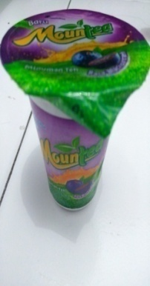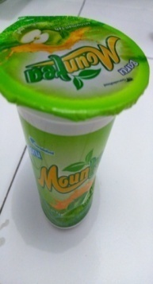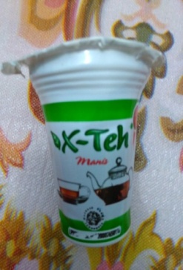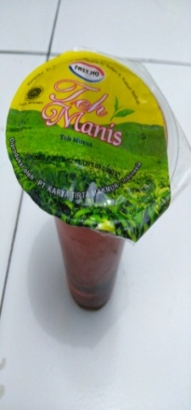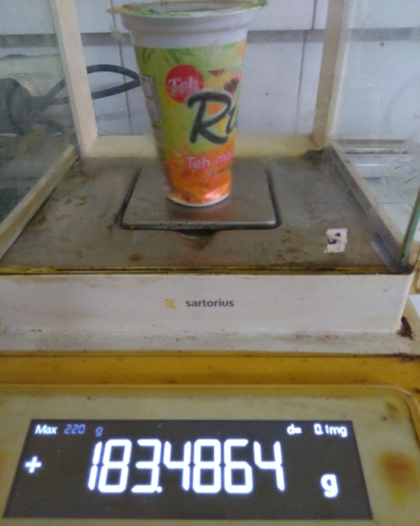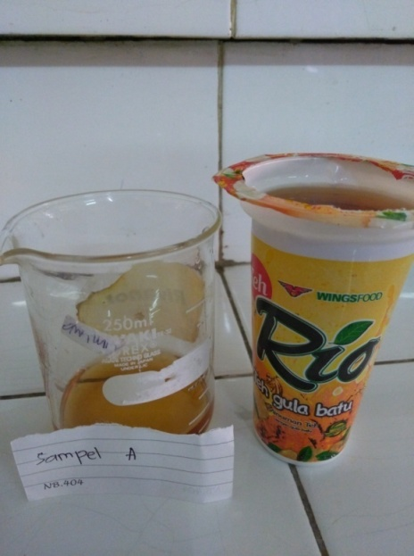

**F**

**E**

**D**

**C**

**B**

**A**

Keterangan Gambar:

1. Teh Rio Gula Batu
2. Teh Rio Madu
3. Teh Manis IRT
4. X-Teh
5. Mountea Apel
6. Mountea Blackcurrant

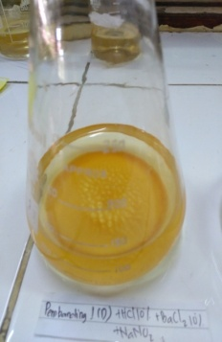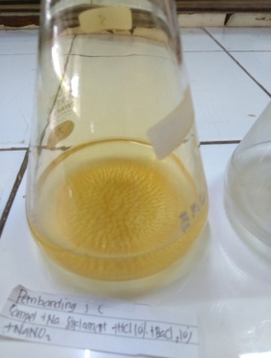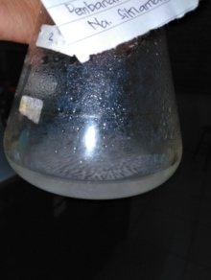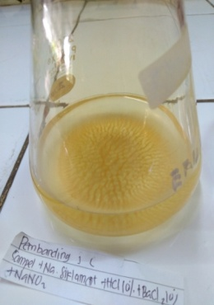

**J**

**I**

**H**

**G**

Keterangan Gambar:

1. Endapan Pembanding I (Sampel + Na. Siklamat)
2. Endapan Pembanding II (Na. Siklamat)
3. Endapan Sampel C
4. Endapan Sampel D

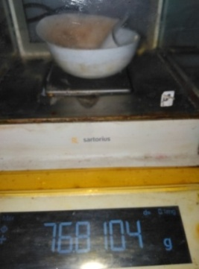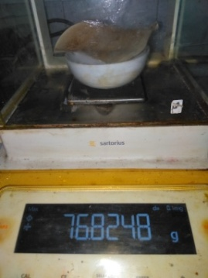

**L**

**K**

Keterangan Gambar:

1. Hasil Pengeringan Endapan Sampel C
2. Hasil Pengeringan Endapan Sampel D

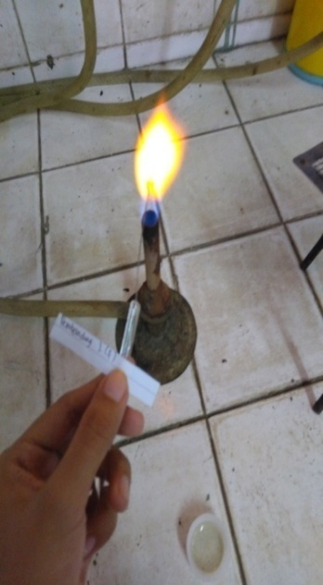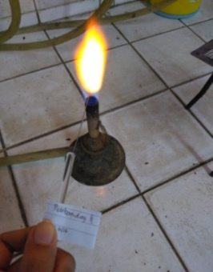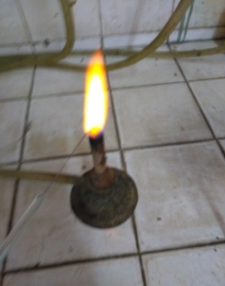

**R**

**Q**

**P**

**O**

**N**

**M**

Keterangan Gambar:

1. Nyala Api Pembanding
2. Nyala Api Sampel C
3. Nyala Api Sampel D

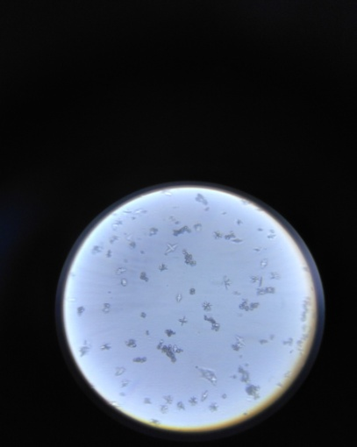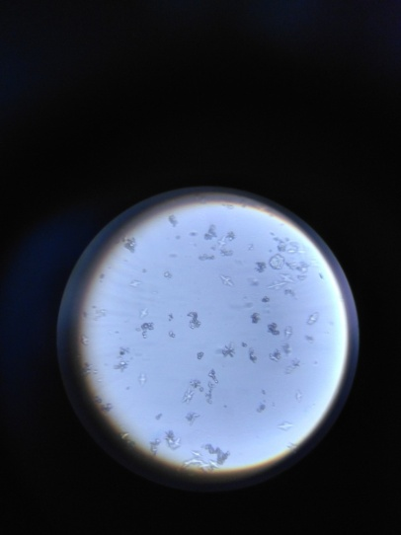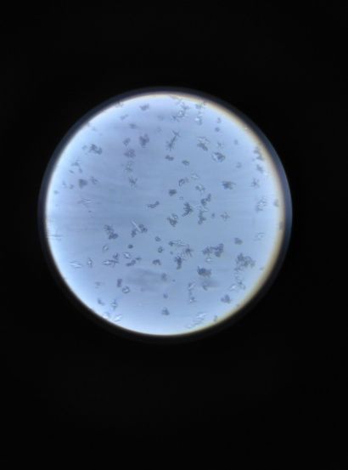

Keterangan Gambar:

1. Kristal Siklamat
2. Kristal Sampel C
3. Kristal Sampel D

**Lampiran 3**

**PERKA BPOM NO. 4 TAHUN 2014**

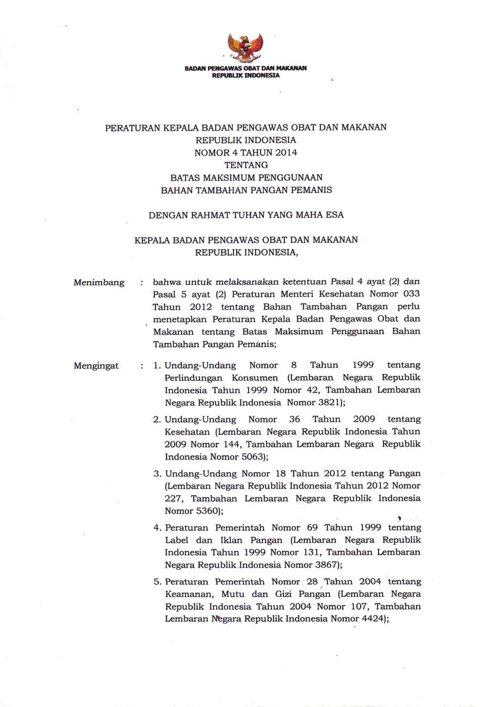

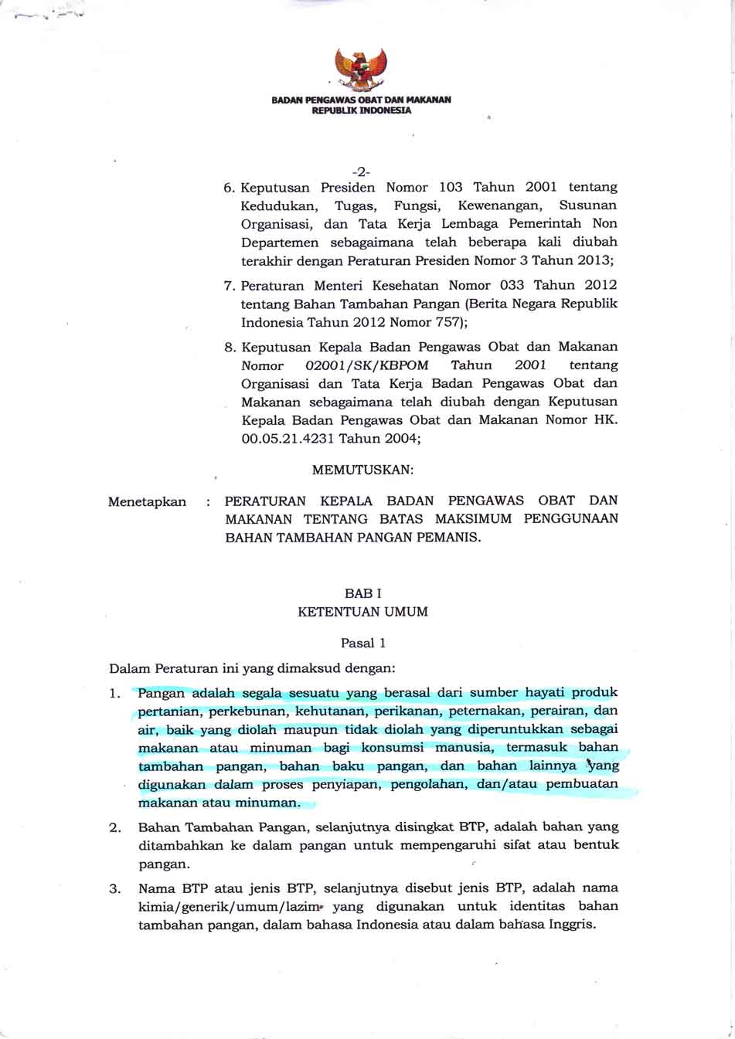

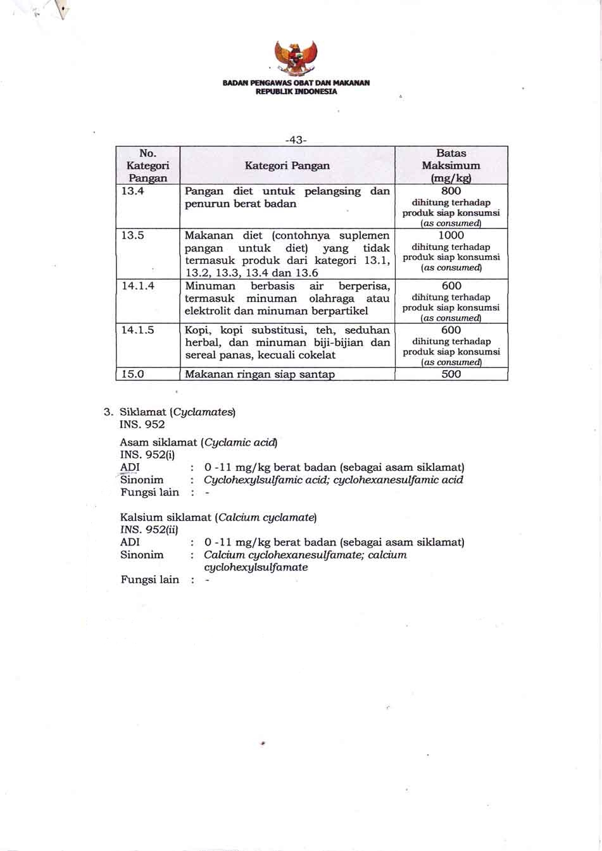

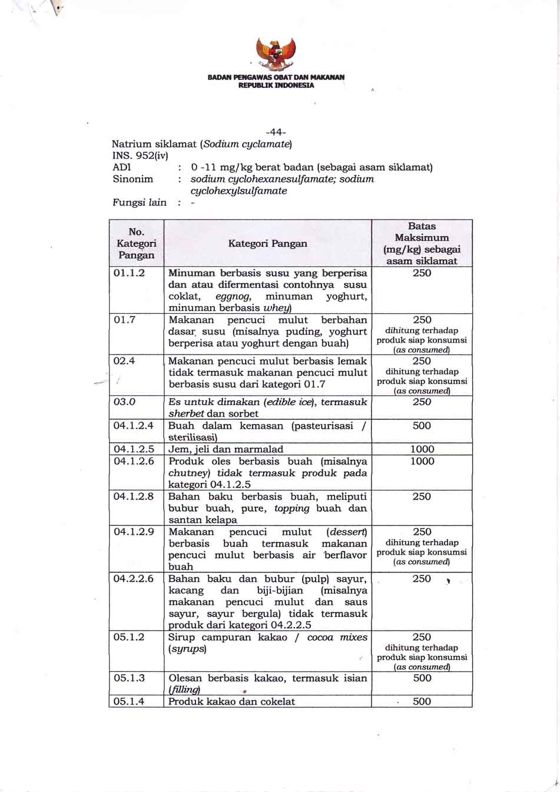

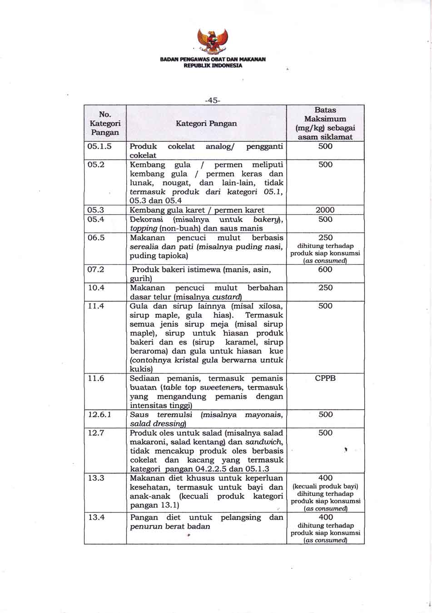

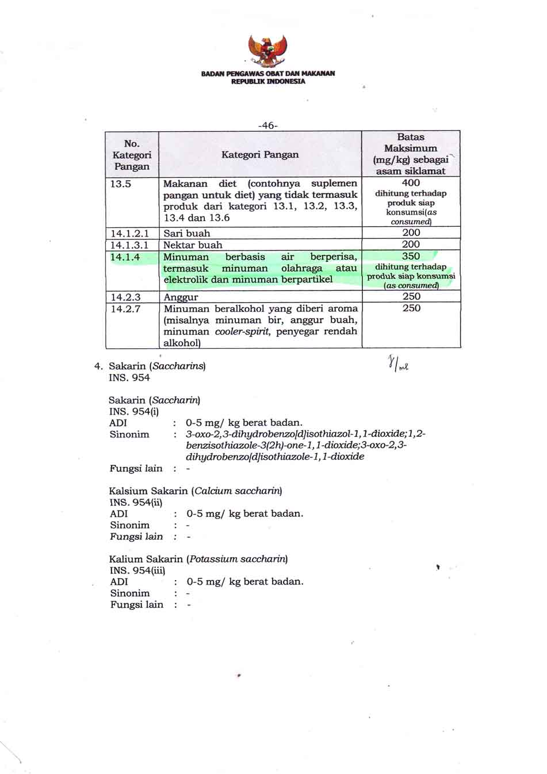

**Lampiran 4**

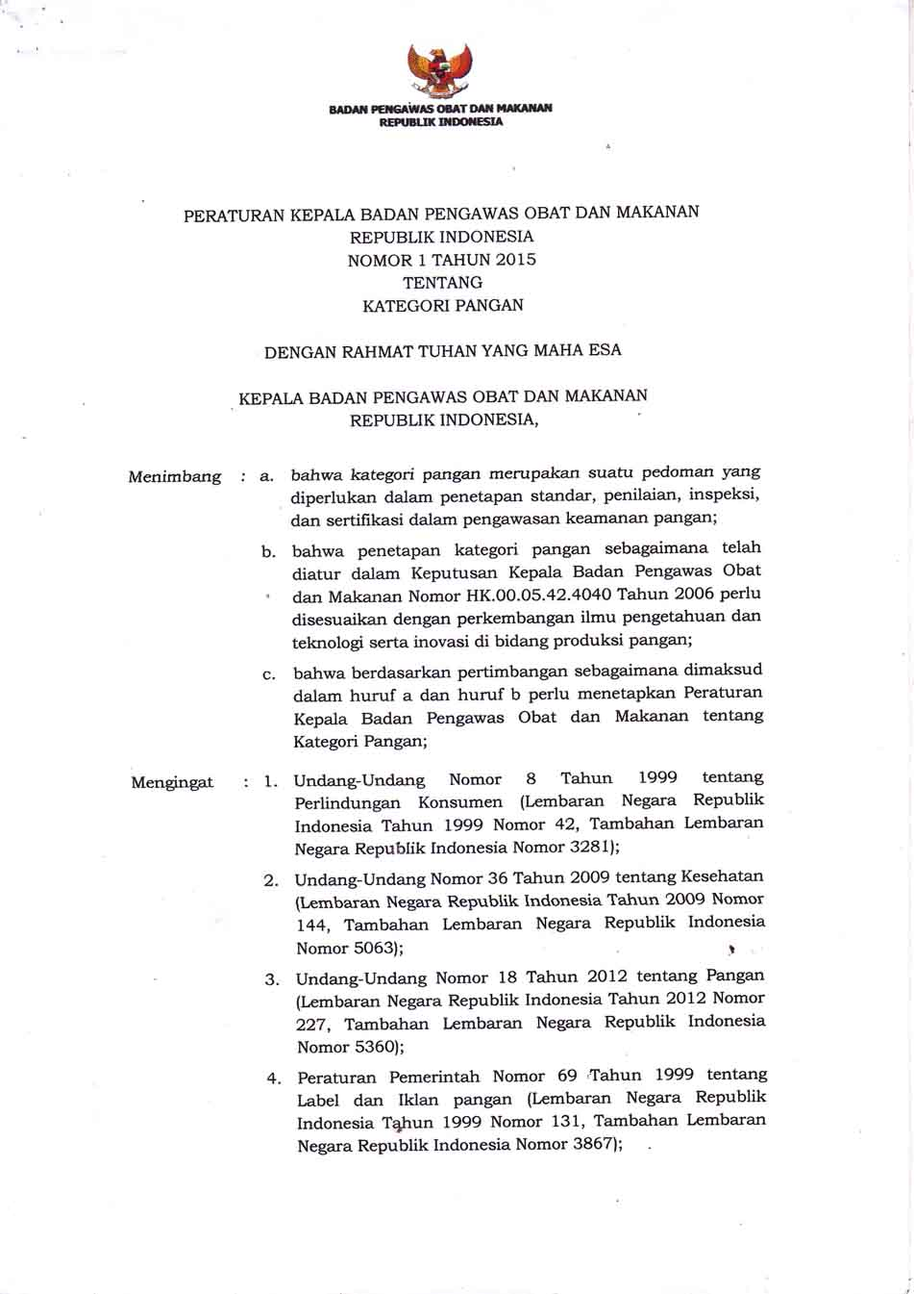**PERKA BPOM NO. 1 TAHUN 2015**

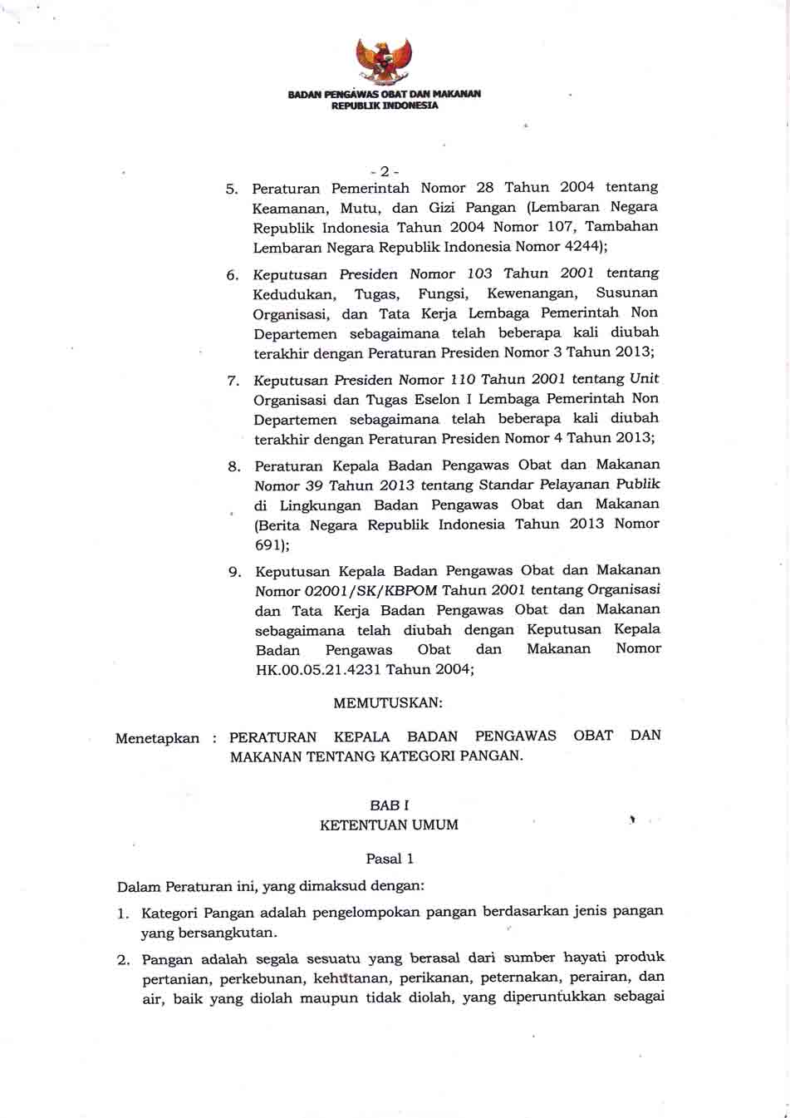

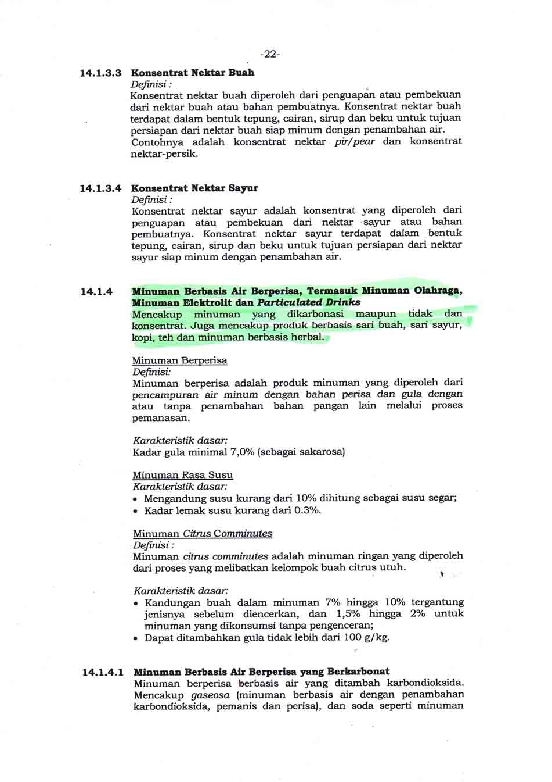

**Lampiran 5**

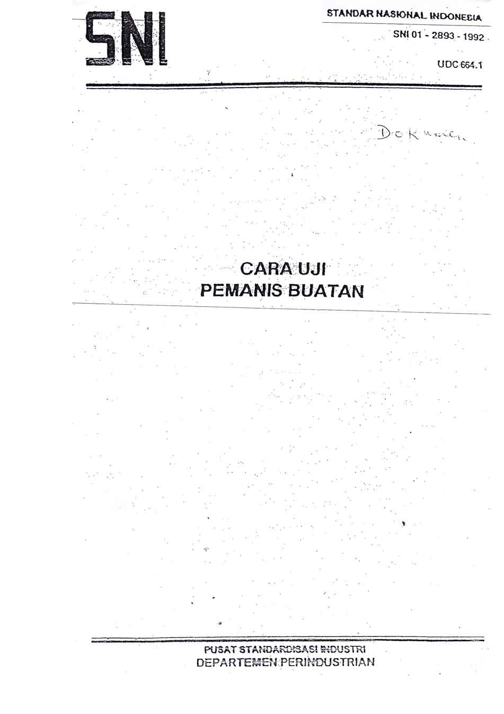**SNI 01 - 2893 – 1992**

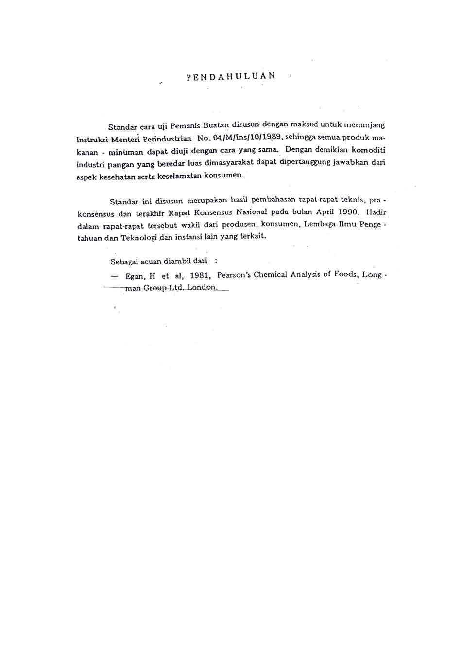

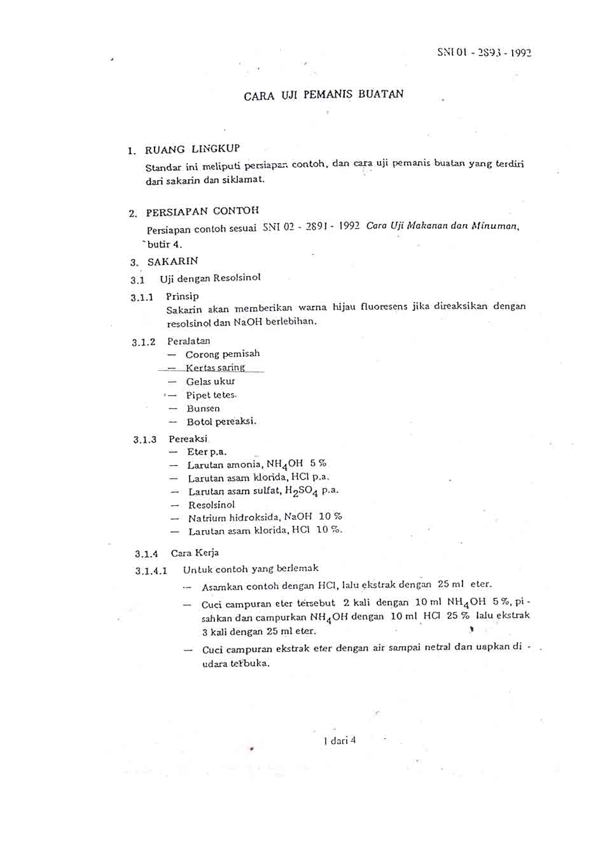

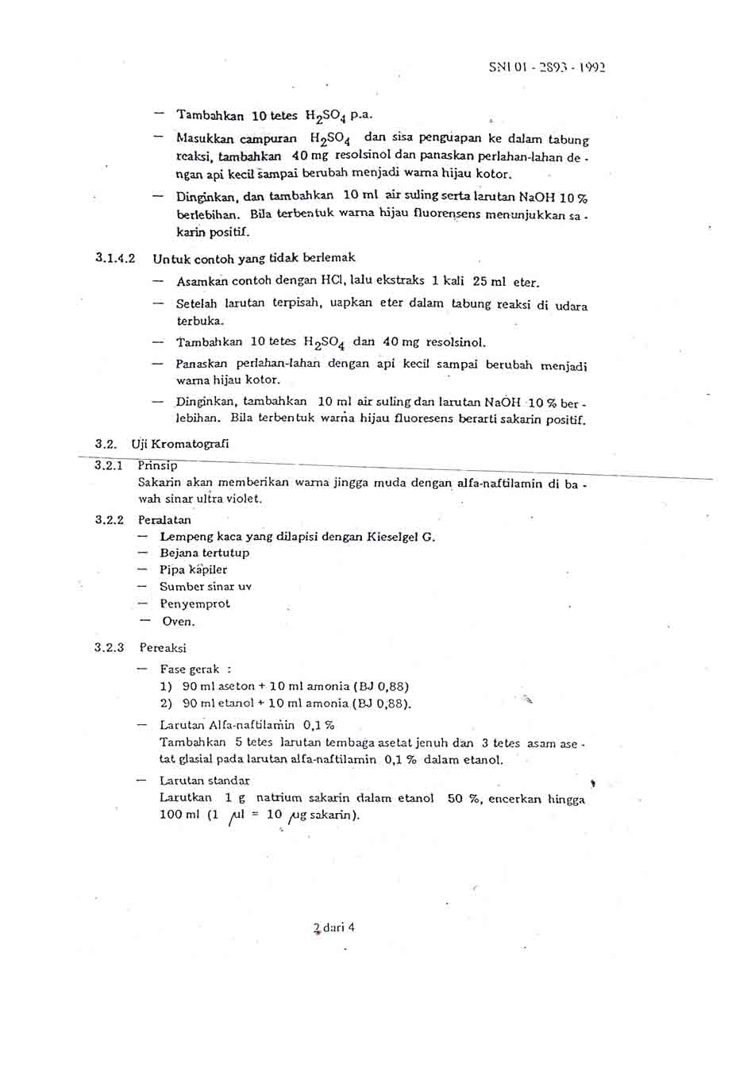

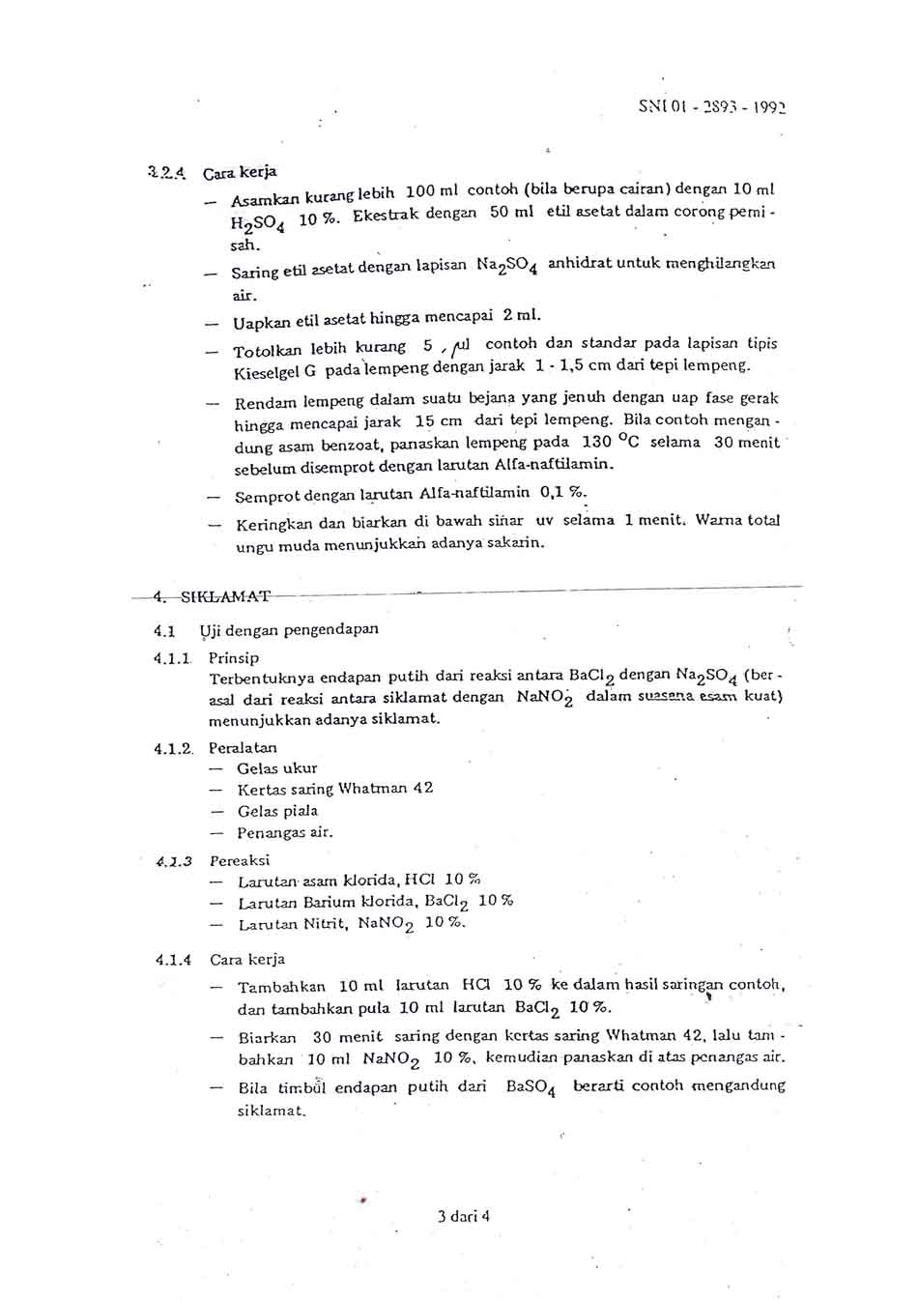

**Lampiran 6**

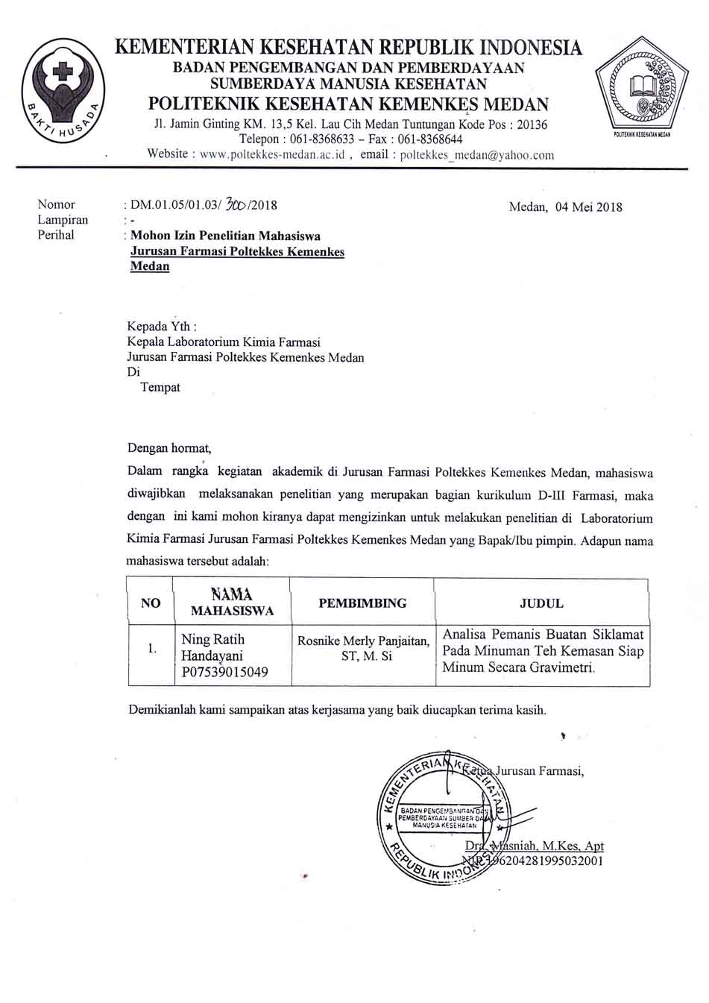**SURAT PENGANTAR PRAKTIK LABORATORIUM**

**Lampiran 7**

**KARTU LAPORAN PERTEMUAN BIMBINGAN KTI**

